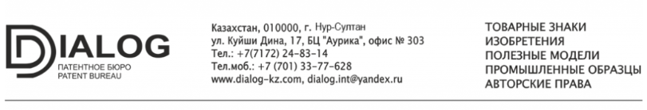
АНКЕТА ДЛЯ РЕГИСТРАЦИИ АВТОРСКИХ ПРАВ

1 |  | Ф.И.О., ИИН и адрес прописки автор(-ов) произведения  (автором может быть только физ. лицо)
2 |  | Почтовый адрес автора с индексом, контактные телефоны и e-mail.
3 |  | Название и вид произведения  (к примеру: мобильное приложение «Driver», сборник стихов «Свобода», эскизы национальной одежды и пр.)
4 |  | Дата фактического создания произведения в формате день.месяц.год.  (допускается указание любой даты, в том числе более ранней)

